Rafraîchir la liste des pays de OLR Inscription

- Ouvrez une session dans Via Formulaires.
- Cliquez sur Manage Schemas (gérer les schémas), sous l’icône Admin.
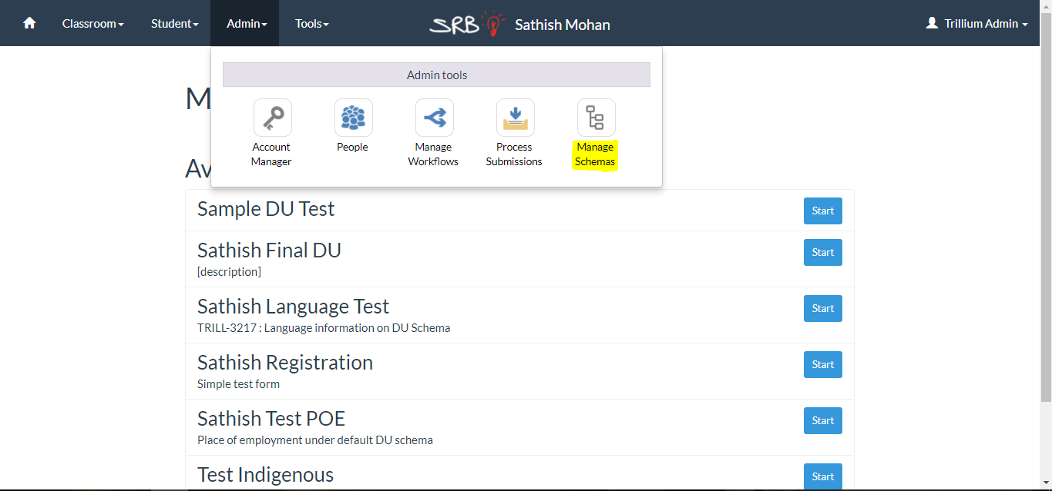

- Cliquez sur l’icône Edit (éditer), adjacente au schéma pour lequel vous voulez mettre à jour la liste des pays (p. ex., le schéma Sample Gender OLR, échantillon genre OLR).
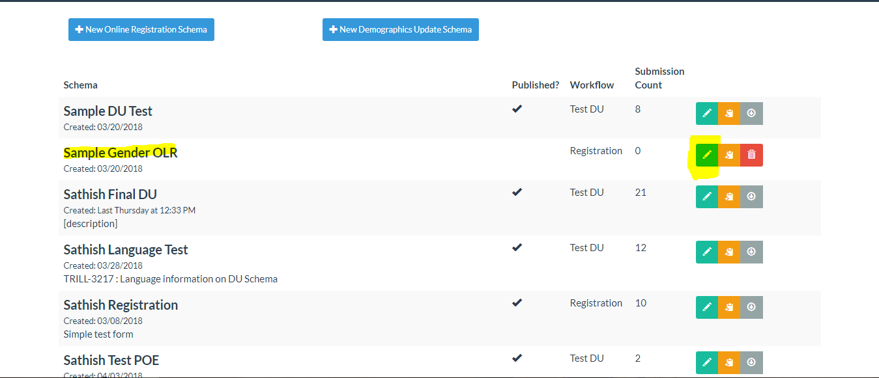

- Trouvez les champs de pays et cliquez dessus. Le panneau latéral des options pour le champ s’ouvrira.
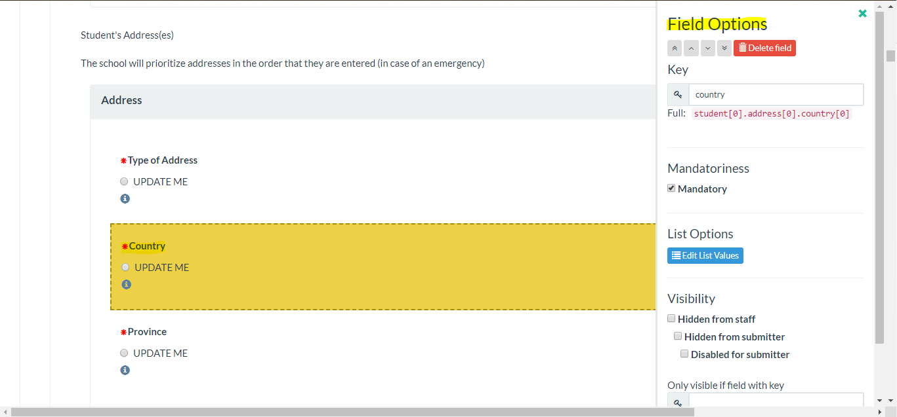

- Cliquez sur le bouton bleu Edit List Values (éditer la liste des valeurs). Vous verrez la fenêtre suivante :
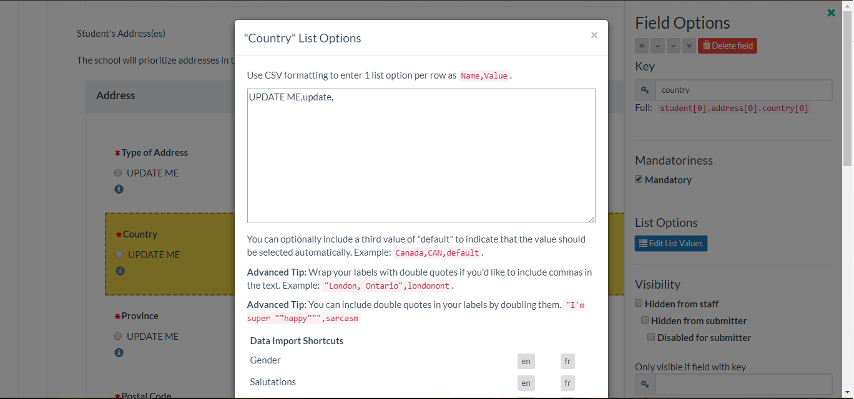

- Cliquez sur Country data import (importation des données sur le pays) pour rafraîchir les données.
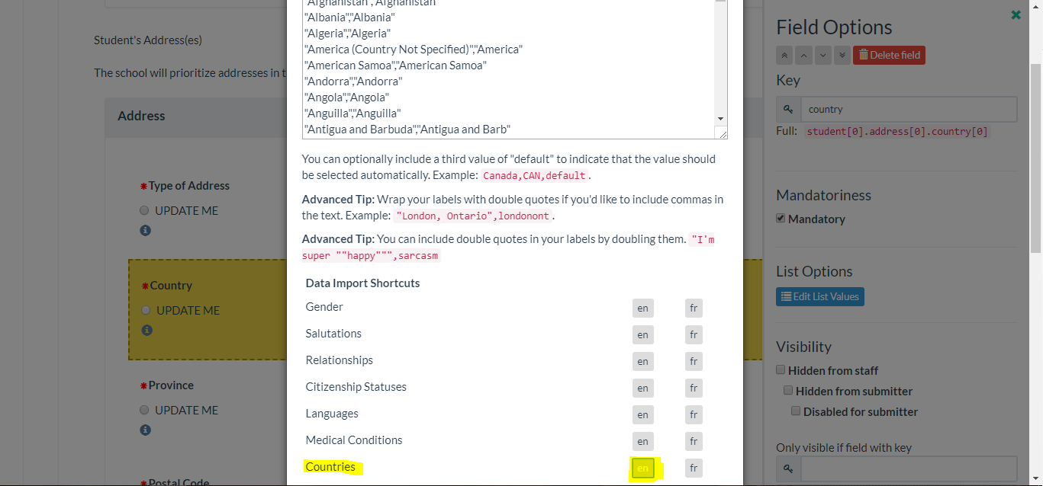

- Défilez vers le bas et cliquez sur Apply Changes (appliquer les changements).
- Répétez les étapes 5 à 7 pour tous les champs Pays dans le schéma.

